1.3 เลือก Just Download เพื่อ Download แบบฟรี

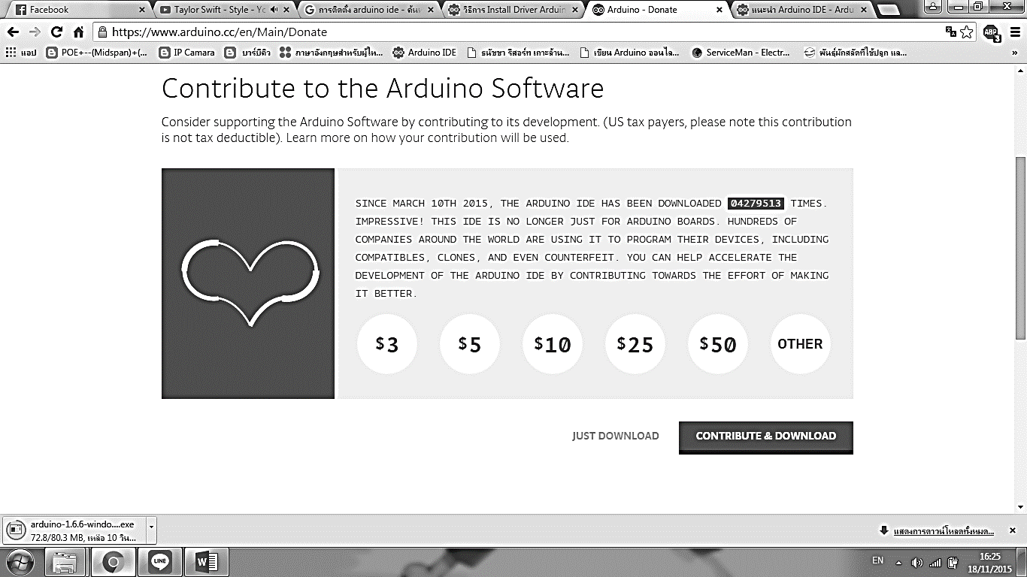

**ภาพที่ ข-3** แสดงวิธีการ Download Arduino IDE

1.4 หลังจาก Download แล้ว ให้เลือกที่อยู่ของ Downloaded file และทำการ Extract the folder จาก Zipped file วางลงบนตำแหน่งที่ต้องการ จากนั้นทำการ Install Program ตามขั้นตอน

**2. การติดตั้ง Driver Arduino**

  2.1 Click ไปที่ปุ่ม Start Menu

2.2 คลิกขวาที่ My Computer บน Start Menu แล้วเลือก Properties หรือ Manage

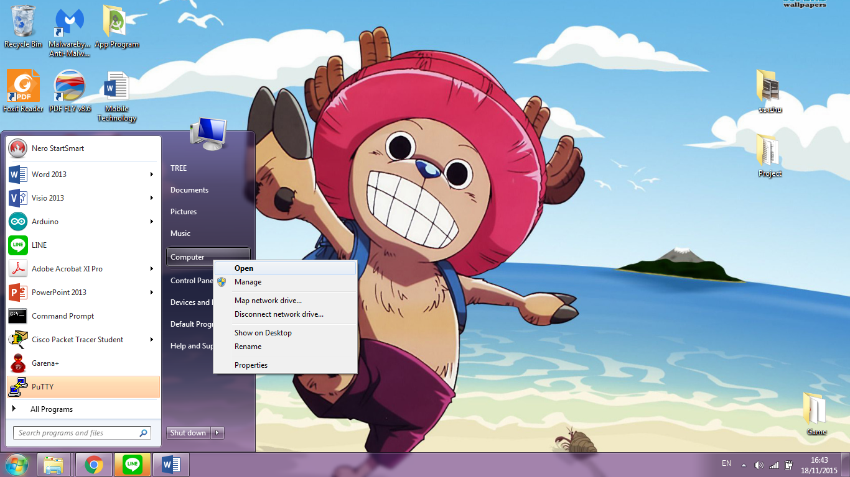

**ภาพที่ ข-4** แสดงวิธีการติดตั้ง Driver Arduino (1)

2.3 เลือก Device Manager ด้านขวามือ

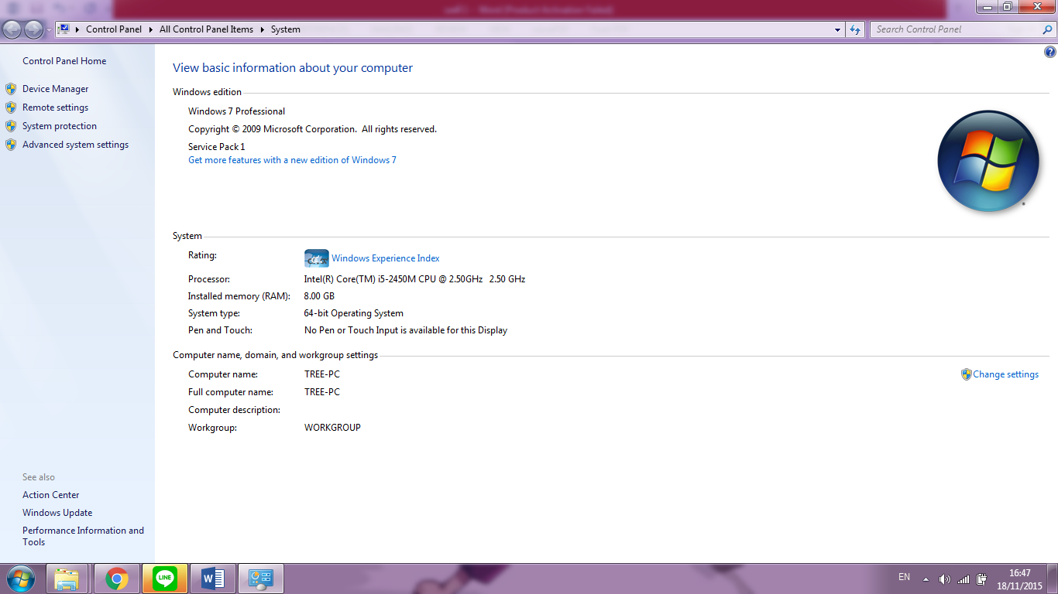

**ภาพที่ ข-5** แสดงวิธีการติดตั้ง Driver Arduino (2)

2.4 Device Manager จะเปิดและแสดง Arduino Device ที่เราทำการ Connect ไว้ จะพบเครื่องหมายตกใจสีเหลือง ซึ่งแสดงว่าอุปกรณ์ไม่สามารถทำการ Install ได้

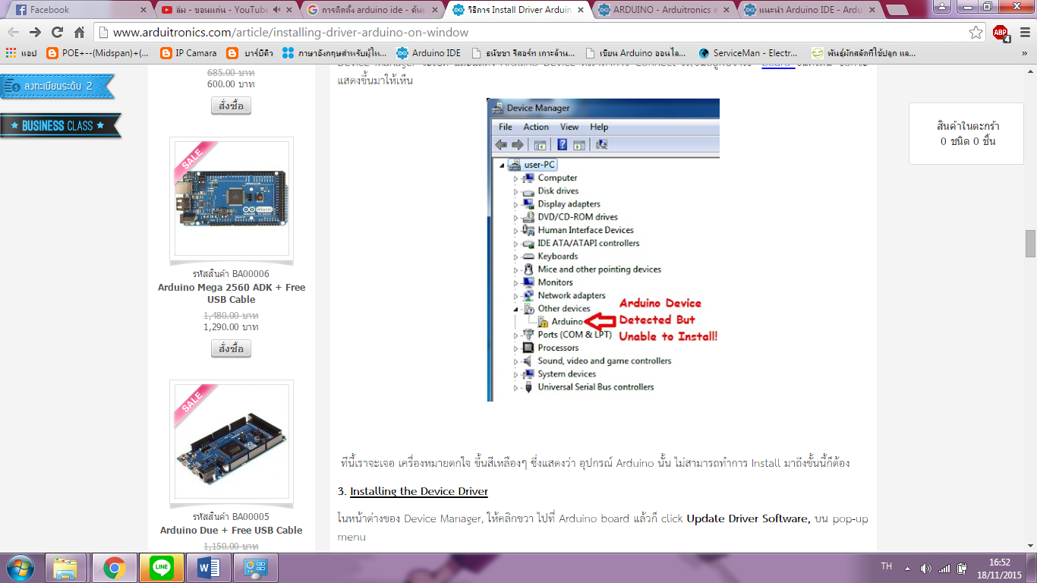

**ภาพที่ ข-6** แสดงวิธีการติดตั้ง Driver Arduino (3)

2.5 คลิกขวาชื่ออุปกรณ์ที่ขึ้นเครื่องหมายตกใจ เลือก Update Driver Software

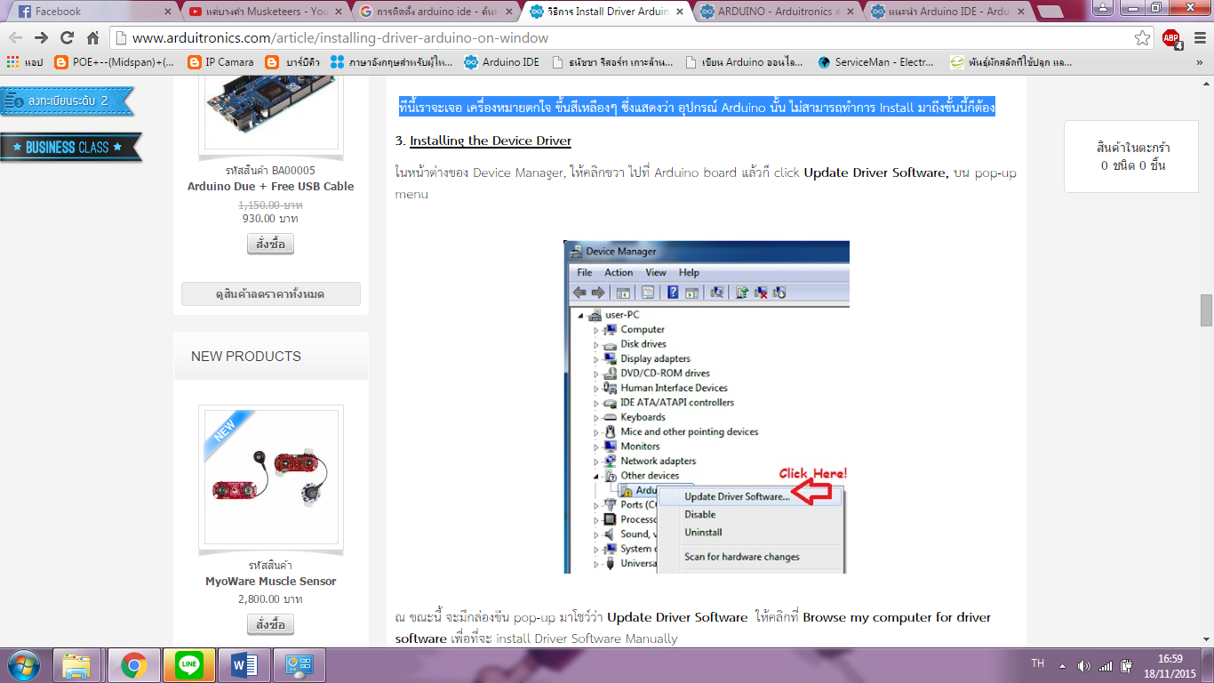

**ภาพที่ ข-7** แสดงวิธีการติดตั้ง Driver Arduino (4)

2.6 เลือก Browse my computer for driver software

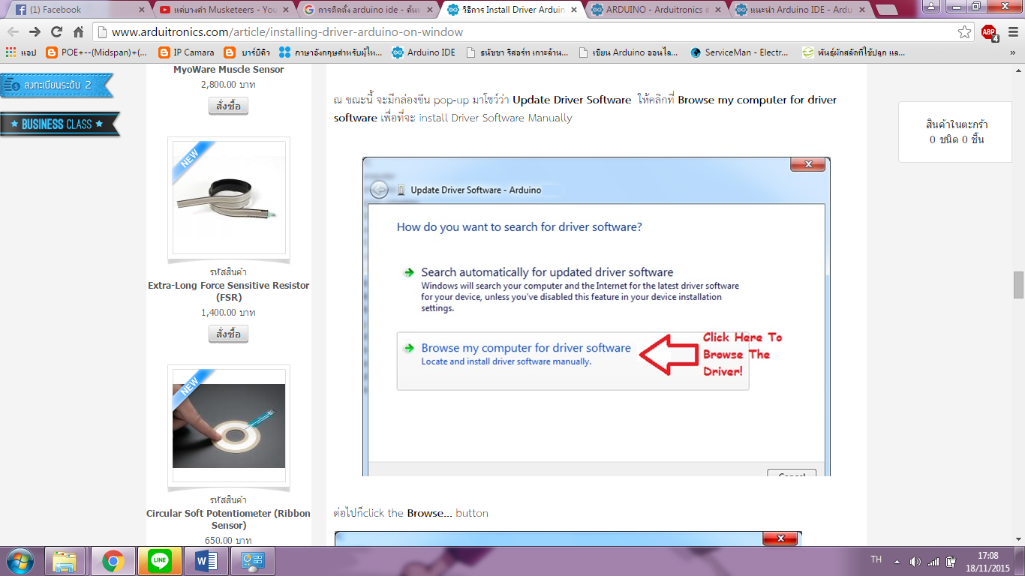

**ภาพที่ ข-8** แสดงวิธีการติดตั้ง Driver Arduino (5)

2.7 เลือก **Browse...**

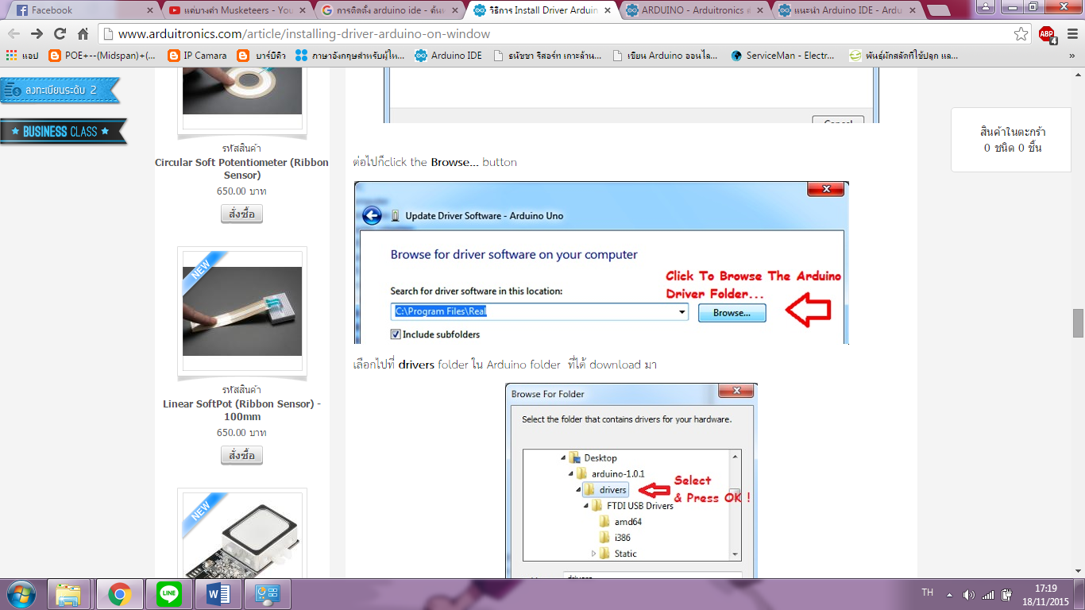

**ภาพที่ ข-9** แสดงวิธีการติดตั้ง Driver Arduino (6)

2.8 เลือกไปที่ **drivers**folder ใน Arduino folder ที่ได้ Download มา

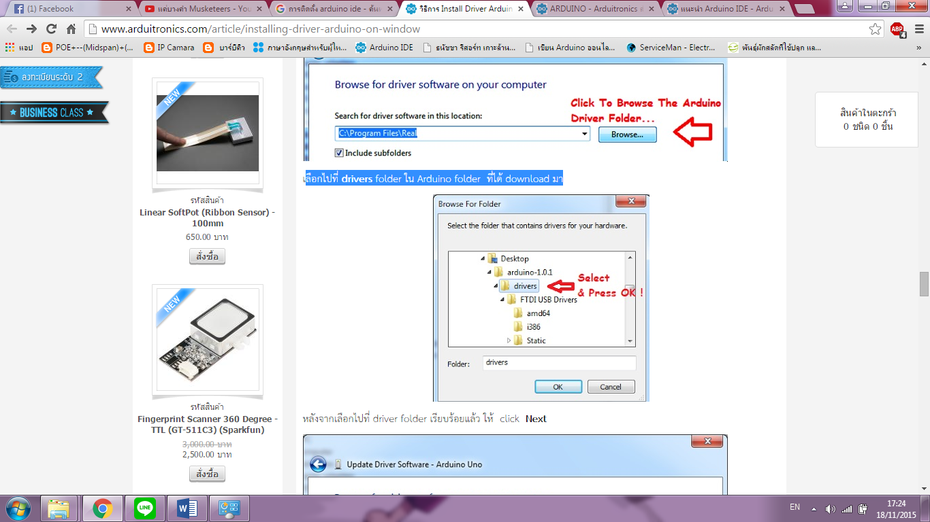

**ภาพที่ ข-10** แสดงวิธีการติดตั้ง Driver Arduino (7)

2.9 กด Next

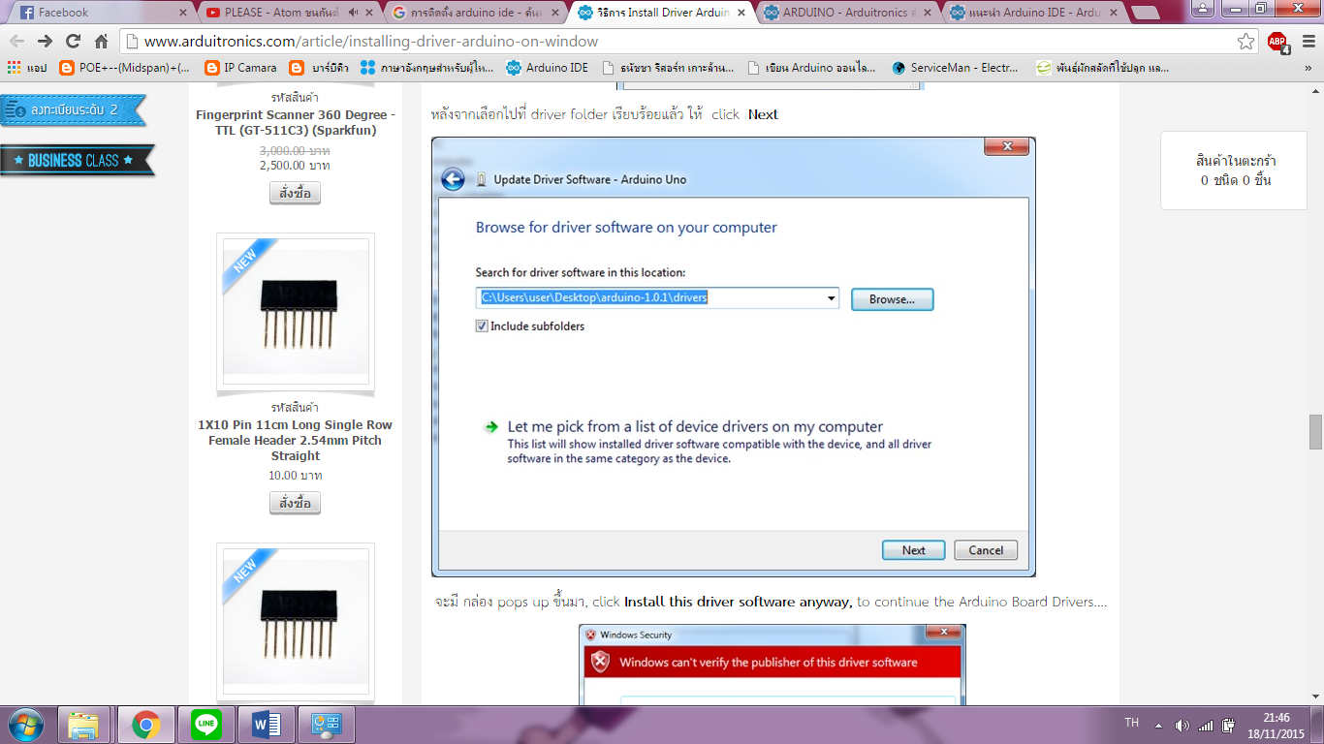

**ภาพที่ ข-11** แสดงวิธีการติดตั้ง Driver Arduino (8)

2.10 กดเลือก **Install this driver software anyway**

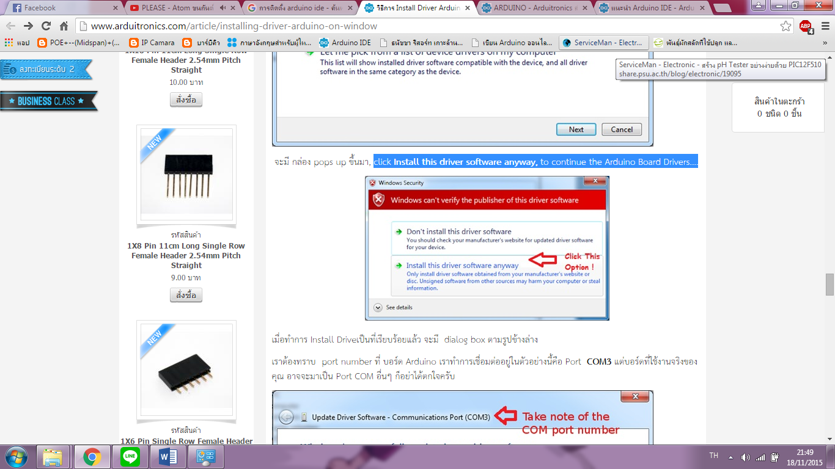

**ภาพที่ ข-12** แสดงวิธีการติดตั้ง Driver Arduino (9)

2.11 จะมีกล่องแสดงข้อความว่าทำการ Install Driver เป็นที่เรียบร้อยแล้ว ก็ทำการ Close เป็นการเสร็จเรียบร้อย

**3. วิธีอัพโหลดโปรแกรมจาก Arduino IDE ลงบนบอร์ด**

3.[1 ต่อบอร์ดเข้ากับ Computer ผ่าน USB Port](http://www.arduitronics.com/article/arduino-ide-%E0%B8%81%E0%B8%B1%E0%B8%9A%E0%B8%81%E0%B8%B2%E0%B8%A3%E0%B9%80%E0%B8%A3%E0%B8%B4%E0%B9%88%E0%B8%A1%E0%B8%95%E0%B9%89%E0%B8%99%E0%B8%84%E0%B8%A3%E0%B8%B1%E0%B9%89%E0%B8%87%E0%B9%81%E0%B8%A3%E0%B8%81" \l "toc3)

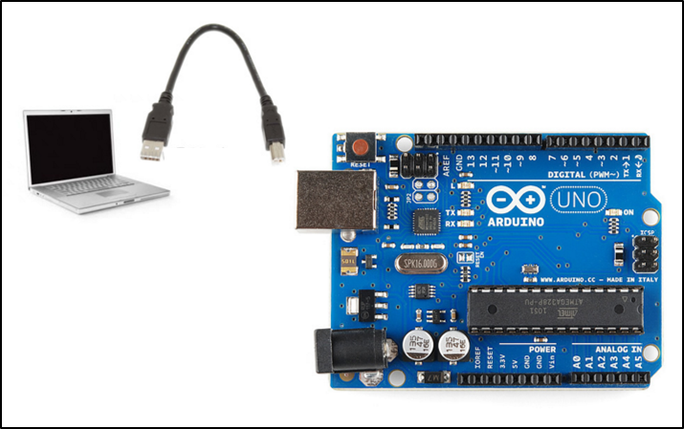

**ภาพที่ ข-13** แสดงการเชื่อมต่อบอร์ด Arduino เข้ากับคอมพิวเตอร์

3.[2 ไปที่](http://www.arduitronics.com/article/arduino-ide-%E0%B8%81%E0%B8%B1%E0%B8%9A%E0%B8%81%E0%B8%B2%E0%B8%A3%E0%B9%80%E0%B8%A3%E0%B8%B4%E0%B9%88%E0%B8%A1%E0%B8%95%E0%B9%89%E0%B8%99%E0%B8%84%E0%B8%A3%E0%B8%B1%E0%B9%89%E0%B8%87%E0%B9%81%E0%B8%A3%E0%B8%81" \l "toc6) File -> Examples -> Basics -> Blink ซึ่งเป็น Code ตัวอย่างในการทดลองการ ใช้งานบอร์ด Arduino

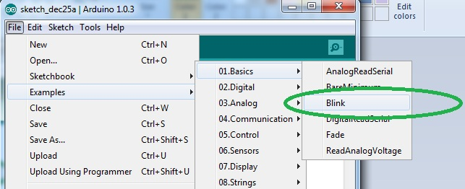

**ภาพที่ ข-14** แสดงการเลือกไฟล์ตัวอย่าง

3.[3 เลือก](http://www.arduitronics.com/article/arduino-ide-%E0%B8%81%E0%B8%B1%E0%B8%9A%E0%B8%81%E0%B8%B2%E0%B8%A3%E0%B9%80%E0%B8%A3%E0%B8%B4%E0%B9%88%E0%B8%A1%E0%B8%95%E0%B9%89%E0%B8%99%E0%B8%84%E0%B8%A3%E0%B8%B1%E0%B9%89%E0%B8%87%E0%B9%81%E0%B8%A3%E0%B8%81" \l "toc7)บอร์ดที่ใช้ โดยไปที่ Tools -> Board -> และเลือกรุ่นของบอร์ดที่เชื่อมต่ออยู่กับคอมพิวเตอร์

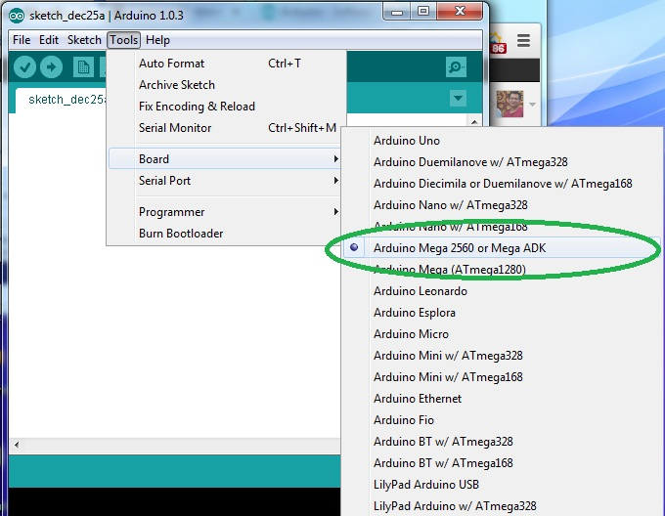

**ภาพที่ ข-15** แสดงการเลือกรุ่นบอร์ดที่เชื่อมต่อเข้ากับคอมพิวเตอร์

3.4  กำหนด Port ที่เราใช้ โดยไปที่ Tools -> Serial Port-> และ Port ที่เชื่อมต่ออยู่กับบอร์ด

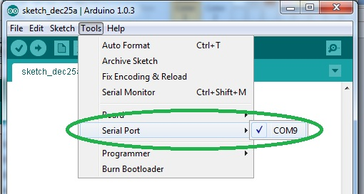

**ภาพที่ ข-16** แสดงการเลือก Port

3.[5 กดปุ่มเครื่องหมายถูก](http://www.arduitronics.com/article/arduino-ide-%E0%B8%81%E0%B8%B1%E0%B8%9A%E0%B8%81%E0%B8%B2%E0%B8%A3%E0%B9%80%E0%B8%A3%E0%B8%B4%E0%B9%88%E0%B8%A1%E0%B8%95%E0%B9%89%E0%B8%99%E0%B8%84%E0%B8%A3%E0%B8%B1%E0%B9%89%E0%B8%87%E0%B9%81%E0%B8%A3%E0%B8%81" \l "toc9)เพื่อ Compile

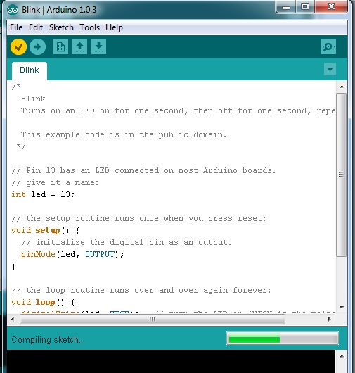

**ภาพที่ ข-17** แสดงการ Compile โปรแกรม

3.6 หาก Compile ไฟล์ตัวอย่างผ่าน ให้ทำการ Upload ไฟล์ส่งเข้าบอร์ดกดปุ่มที่ชี้ไปทางขวาเพื่อ Upload โปรแกรมไปยังบอร์ด

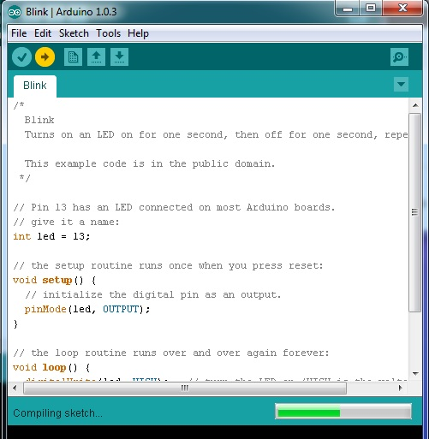

**ภาพที่ ข-18** แสดงการ Upload โปรแกรมไปยังบอร์ด